[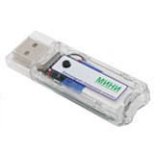](http://www.biomedis.ru/en/photoalbum.php?photo=biomedis_mini)